Конспект урока в 8 классе по программе С.И.Львовой
Тема: «Морфологические способы выражения сказуемого. Виды сказуемого:
простое глагольное, составное глагольное, составное именное»
Мастерская построения знаний /Урок усвоения новых знаний/

Оборудование: презентация по теме урока; справочные материалы; тесты; учебник.

Цели: создать условия для восхождения каждого участника к новому знанию и новому опыту путём самостоятельного или коллективного открытия в распознавании видов сказуемого, понимая лексическое и грамматическое значения, определении способов выражения сказуемого;
развитие творческого потенциала обучающихся;
Воспитание гордости за богатство родного языка.

Ход урока
Ученье есть труд и должно быть трудом, полным мысли.
Кон.Дмит. Ушинский.

1.Ооргмомент. Проверка дом.задания

И трудиться мы будем в творческой мастерской и мастерской построения знаний, надеюсь у нас будут все условия для восхождения каждого из нас к новому знанию и новому опыту путём самостоятельного или коллективного открытия"
1) И мы открываем врата в творческую мастерскую.
Выразительно прочитайте стихотворение М.Лермонтова
На севере диком стоит одиноко
На голой вершине сосна,
И дремлет, качаясь, и снегом сыпучим
Одета, как ризой, она.

И снится ей все, что в пустыне далекой,
В том крае, где солнца восход,
Одна и грустна на утесе горючем
Прекрасная пальма растет.

- лексическую работу выполняет _____________
-орфографическую ______________
- мы будем работать по группам 1) рисуем картину, которую помогает увидеть нам поэт, какие изобразительно-выразительные средства помогают вам ее нарисовать;
2) рассмотрите репродукцию картины Ивана Ив. Шишкина «На севере диком» , сравните картину и стихотворение М.Лермонтова. Что их объединяет и что отличает?

Подведение итогов творческого этапа
Каждый из нас получил опыт творческого труда

2. И мы открываем следующую дверь: в мастерскую построения знаний
- подчеркните грамматическую основу
Являясь наряду с берёзой поэтическим символом России, рябина - ещё и знак счастья и мира.
- чем выражено подлежащее?
- чем выражено сказуемое?
- в чем особенность сказуемого в данном предложении

- сформулируйте тему нашего занятия
Объявляется цель урока
- теперь обратитесь к пар. 17 на стр.132, просмотрите рубрику «Теоретические сведения», проанализируйте и определите, какая информация вам уже знакома, а какая новая, назовите виды сказуемого, определите морфологические способы выражения сказуемого.

- спишите, подчеркните грамматическую основу, проанализируйте чем выражено сказуемое:

Я б тогда не стала гнуться и качаться.
Ты, рябинушка моя, кудревата, листовата.
На холмах и на равнинах рдеют кисти на рябинах.
Рябина! Воспета ты в песнях!
- Попробуйте сформулировать алгоритм различения видов сказуемого.

3. Закрепление
- Выпишите из текста примеры, иллюстрирующие исследуемый нами материал /по одному примеру/.
Рябина — любимый персонаж русского фольклора. В народном календаре славян есть день «Петр-Павел рябинник», приходящийся на конец сентября. Это то время, когда созревают рябиновые ягоды. В этот день ветки с плодами связывали в пучки и развешивали под крышами домов. Такой обычай связан с представлениями о рябине как дереве, способном защитить человека от всяких бед. Рябиновыми ветками украшали не только жилые помещения, но и сараи, ворота, даже на краю каждого поля втыкали рябиновые ветки.
Рябина воспета в песнях, о ней сложены стихи, пословицы, загадки. Чаще всего в народном представлении рябина — это тонкая и нежная девушка, страдающая, плачущая.
Дом.зад.: 1.Составить план устного сообщения «Виды сказуемого и морфологические способы выражения» (стр.132 + алгоритм),
2. подобрать и записать в тетрадь по 2 примера на каждый вид сказуемого из учебника биологии

4. Рефлексия /тест/

5. Итог урока:
Помните эпиграф к работе в нашей мастерской? / Ученье есть труд и должно быть трудом, полным мысли. Кон.Дмит. Ушинский/.
Получился ли труд полным мысли?
Попробуйте создать Синквейн

.
Приложение
Подлежащее выражено словосочетанием:
A) Мокрый дождя не боится.
B) У кухни под окном на солнышке Полкан с Барбосом, лежа, грелись.
C) Наконец пришло и послезавтра.
D) Трубка его погасла.
E) Жил старик со старухой у самого синего моря.
Правильный ответ: B
Подлежащее выражено словосочетанием:
A) Хорошее всегда вызывает желание лучшего.
B) Семеро одного не ждут.
C) Наконец пришло и послезавтра.
D) Шли два приятеля вечернею порой.
E) Ненависть сжигает человека.
Правильный ответ: D
Подлежащее выражено междометием:
A) Хорошее всегда вызывает желание лучшего.
B) Семеро одного не ждут.
C) Наконец пришло и послезавтра.
D) Шли два приятеля вечернею порой.
E) Их заглушало глухое и грозное «ура».
Правильный ответ: E
Укажите предложение с составным именным сказуемым:
A) Погода была прекраснейшая.
B) Я даже их могу по пальцам перечесть.
C) Пусть сердцу вечно снится май.
D) Среди болота поднимался лесной островок.
E) Буду петь я и радость, и горе.
Правильный ответ: A
Укажите предложение с составным именным сказуемым:
A) Метель была сильной и свирепой.
B) Я даже их могу по пальцам перечесть.
C) Пусть сердцу вечно снится май.
D) На дворе была метель, ветер выл.E) Буду петь я и радость, и горе
Правильный ответ: A
Укажите предложение с составным именным сказуемым:
A) Небо всегда было ярким и темным.
B) Я стал часами бродить по городу.
C) В комнате было несколько человек.
D) Среди болота поднимался лесной островок.
E) Буду петь я и радость, и горе.
Правильный ответ: A
Укажите предложение с составным именным сказуемым:
A) Ветер стал теплее.
B) Я даже их могу по пальцам перечесть.
C) По утрам я стал упражняться в переводах.
D) Среди болота поднимался лесной островок.
E) Буду петь я и радость, и горе.
Правильный ответ: A
Укажите предложение с составным именным сказуемым:
A) Вишневый сад теперь мой.
B) Я даже их могу по пальцам перечесть.
C) Пусть сердцу вечно снится май.
D) Среди болота поднимался лесной островок.
E) Буду петь я и радость, и горе.
Правильный ответ: A
Укажите предложение с простым глагольным сказуемым:
A) Вишневый сад теперь мой.
B) Я даже их могу по пальцам перечесть.
C) По утрам я стал упражняться в переводах.
D) Я писать обязан по мандату долга.
E) Буду петь я и радость, и горе.
Правильный ответ: E
Укажите предложение спростым глагольным сказуемым:
A) Ветер стал теплее.
B) Я даже их могу по пальцам перечесть.
C) По утрам я стал упражняться в переводах.
D) Свою постылую свободу я потерять не захотел.
E) Не пой, красавица, при мне ты песен Грузии печальной.
Правильный ответ: E
Укажите предложение с простым глагольным сказуемым:
A) Небо всегда было ярким и темным.
B) Я стал часами бродить по городу.
C) В комнате было несколько человек.
D) Я писать обязан по мандату долга.
E) День будет долог, светел и горяч.
Правильный ответ: C
Алгоритм действий
по определению типа сказуемых

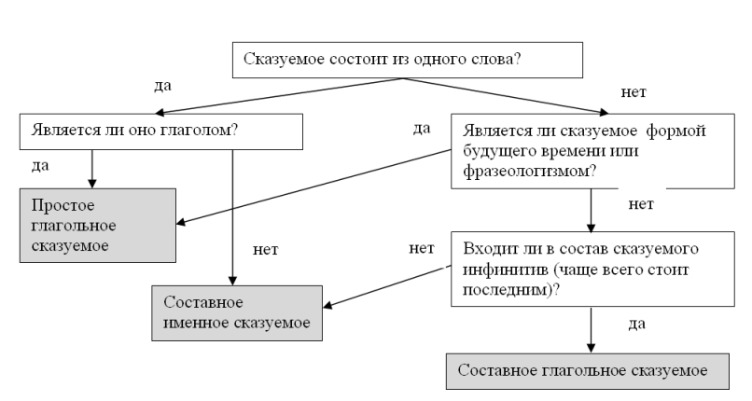
Синквейн
Синквейн – это стихотворение, которое требует синтеза информации и материала в кратких выражениях.
Слово синквейн происходит от французского, которое означает «пять». Таким образом, синквейн – это стихотворение, состоящее из пяти строк.
Правила написания синквейна: В первой строчке тема называется одним словом (обычно существительным).Вторая строчка – это описание темы в двух словах (двумя прилагательными ).Третья строчка – это описание действия в рамках этой темы тремя словами (глаголы).Четвёртая строка – это фраза из четырёх слов, показывающая отношение к теме (чувства одной фразой).Последняя строка – это синоним из одного слова, который повторяет суть темы
.

